1. Дано:

R=5 м

H=6 м

$v_{min}-?$

$l-?$

Решение:

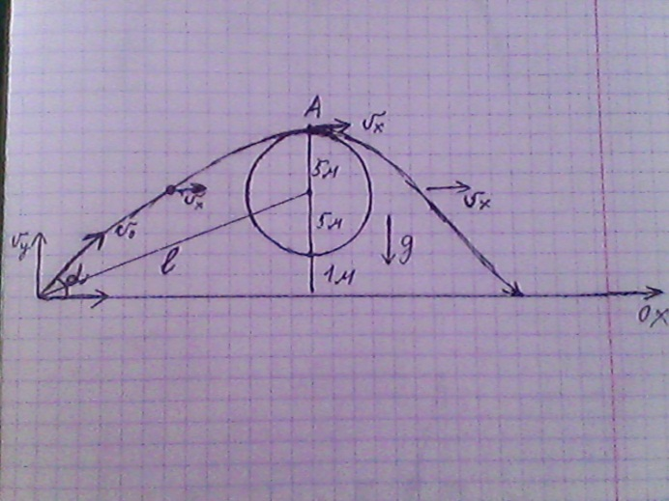

$v_{x}=v_{0}*\cos{α}$

$v_{y}=v_{0}*\sin{α}$

$v_{min}=v_{0}$

$v_{0}$ разложим на вертикальную $v_{y}$ и горизонтальную $v_{x}$ составляющие

h - высота подъёма камня

h=5+6=11(м)

$v_{y}$ создаёт часть кинетической энергии, которая превращается в потенциальную

$E_{к}=\frac{m*v_{y}^{2}}{2} → E_{p}=mgh$

$E_{к}=E_{p}$; $\frac{m*v_{y}^{2}}{2}=mgh⇒v_{y}=\sqrt{2gh}$

В верхней точке А $v_{y}=0$, а $v_{x}=const.$

$g=\frac{v_{x}^{2}}{R}⇒v_{x}=\sqrt{gR}$

$v_{0}^{2}=v_{x}^{2}+v_{y}^{2}$

$v_{0}=\sqrt{v_{x}^{2}+v_{y}^{2}}=\sqrt{gR+2gh}=\sqrt{g(R+2h)}=16,3 (\frac{м}{с})$

$l=\frac{v_{0}^{2}*\sin{2α}}{g}$

$a=\frac{v_{0}^{2}*\sin{2α}}{2g}$

b=6(м)

$l=\sqrt{a^{2}+b^{2}}$

$\sin{2α}=2*\sin{α}*\cos{α=2*\frac{v_{y}}{v_{0}}*\frac{v_{x}}{v_{0}}=\frac{2*v_{y}*v_{x}}{v_{0}^{2}}}$

$a=\frac{v_{0}^{2}*\sin{2α}}{2g}=\frac{v_{0}^{2}*\frac{2*v_{y}*v_{x}}{v_{0}^{2}}}{2g}=\frac{v_{y}*v_{x}}{g}=\frac{\sqrt{2gh}*\sqrt{gR}}{g}=\frac{\sqrt{2g^{2}hR}}{g}=\sqrt{2hR}$

$l=\sqrt{2hR+6^{2}}=12,1 (м)$

Ответ : $16,3 \left(\frac{м}{с}\right), 12,1 (м)$.

2.

Дано:

$λ=330 кДж/кг$

$с_{л}-?$

$c_{в}-?$

Решение:

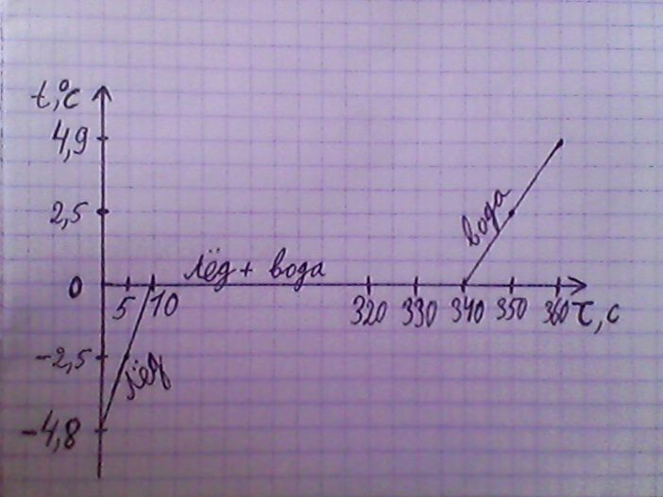

$Q_{л}=c_{л}*m*∆t$, где $∆t=t_{2}-t_{1}=0-\left(-4,8℃\right)=4,8℃$

$c_{л}=\frac{Q_{л}}{m*∆t}$

Для нахождения массы m:

$Q_{т}=Q_{таяния}=λm$, $m=\frac{Q_{т}}{λ}$

Пусть за время $∆t=5$ ($с$) система получает одинаковое количество теплоты равное Q.

$c_{л}=\frac{2Q}{\frac{66Q}{λ}*∆t}=\frac{2λ}{66*∆t}=\left(\frac{2*330}{66*4,8}\right)\frac{кДж}{кг*℃}=2,1 \frac{кДж}{кг*℃}$

$Q_{в}=c_{в}*m*∆t$, где $∆t=t_{2}-t_{1}=(4,9-0)℃=4,9℃$

$c_{в}=\frac{Q_{в}}{m*∆t}=\frac{4Q}{\frac{66Q}{λ}*∆t}=\frac{4λ}{66*∆t}=\left(\frac{4*330}{66*4,9}\right)\frac{кДж}{кг*℃}=4,1 \frac{кДж}{кг*℃}$

Ответ: $2,1 \frac{кДж}{кг*℃}$, $4,1\frac{кДж}{кг*℃}$.

3.

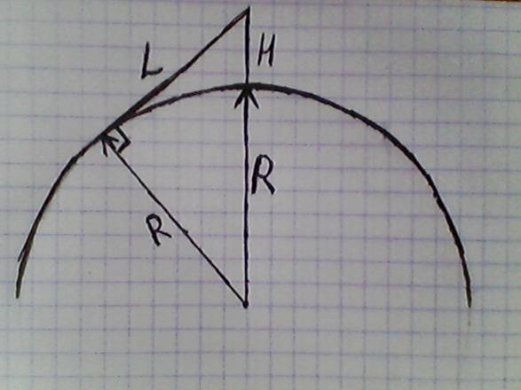

Пусть радиус Земли равен R. Тогда по теореме Пифагора можно найти расстояние, на

котором отец видит горизонт

$L_{о}=\sqrt{{(R+H)}^{2}-R^{2}}=\sqrt{2RH\left(1+\frac{H}{2R}\right)}≈\sqrt{2RH}$

Аналогично находим расстояние, на котором горизонт видит сын:

$L_{с}≈\sqrt{2Rh}$

Тогда

$\frac{L_{о}}{L_{с}}≈\sqrt{\frac{H}{h}}=1,1$

Ответ: 1,1.

4.

Ответ: .

5. В сосуде находится вода со льдом, что может быть только при температуре $0 ℃$. Поэтому можно предположить, что теплообмена спирта с водой и со льдом происходить не будет. Также можно пренебречь теплообменом с окружающей средой. Учитывая это, получаем, что масса льда останется неизменной. Чтобы лёд тонул в смеси «вода– спирт», нужно, чтобы её плотность $ρ_{х}$ равнялась плотности льда $ρ_{л}$. Пусть объём влитого спирта Vc, тогда:

$ρ_{х}=\frac{m_{х}}{V_{х}}=\frac{ρ_{в}V+ρ_{в}V_{с}}{{V+V}_{с}}=ρ_{л}$

Решая это уравнение, окончательно получаем:

6.

1) Из графика сопротивление первого резистора

$R_{1}=\frac{3 В}{0,5 мА}=6 кОм$

второго резистора

$R_{2}=\frac{5 В}{0,5 мА}=10 кОм$

третьего резистора

2) Чтобы получить сопротивление R=15 кОм можно резисторы $R_{1}$ и $R_{3}$ соединить параллельно (таким образом получиться сопротивление 5 кОм), а последовательно к ним присоединить резистор .

3) Поскольку мощность, выделяющаяся на резисторе, определяется формулой

$P={U_{0}^{2}}/R$, больше всего будет нагреваться резистор $R_{1}$ с самым маленьким сопротивлением. За 1 час на нём выделится теплота

$Q=\frac{{(4,5 В)}^{2}}{6 кОм}*1ч=12,15 Дж$.